АРХИТЕКТУРНО-СТРОИТЕЛЬНЫЙ ИНСТИТУТ
Благоустройство городского парка отдыха

Кафедра: Архитектура
Исполнитель: Акимова Анна Сергеевна, ст. гр. АС-431
Научный руководитель: доцент кафедры архитектуры ЮУрГУ, Финаева Ольга Владимировна.

Для проектирования парка выбрана территория на пересечении улиц академика Королева и 250-летия Челябинска. Территория расположена рядом с лесом, рельеф территории не обладает возвышенностями. На данный момент территория уже обладает естественным озеленением, поэтому целью проектирования будет добавление новых экосистем и сохранение старых.
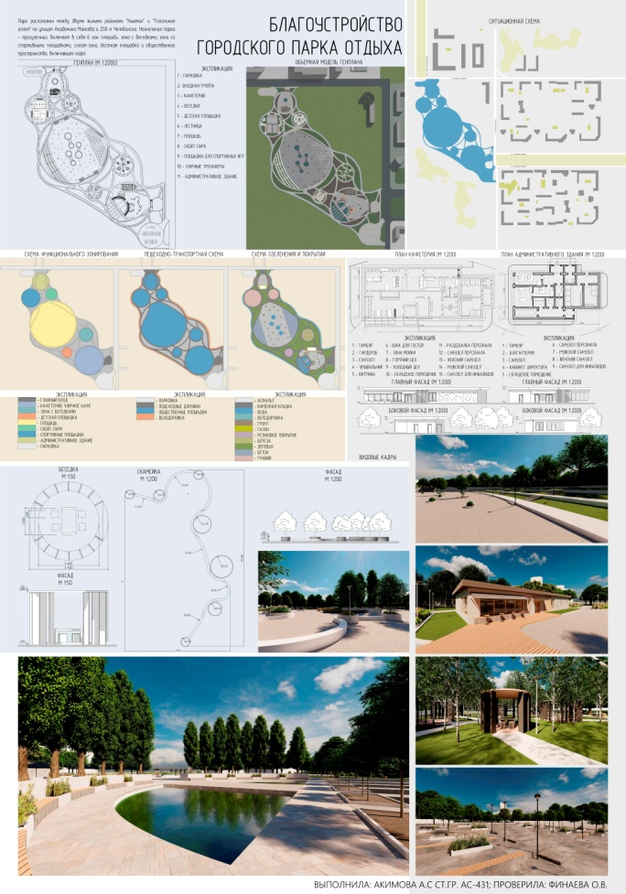
В проекте особое внимание уделяется зонированию территорий, предназначенных для отдыха населения. В данном проекте предусмотрены следуюшие зоны: прогулочная, которая состоит из променада и многочисленных дорожек, как второстепенных, так и главных; зона с уличным кафе и зданием кафетерия; водная прогулочная зона состоит из небольших водоемов и мест рекреации. Площадь, состоит из двух зон для спуска и сидячего отдыха и трех фонтанов. Спортивная, состоящая из трех спортивных площадок для мини-футбола, волейбола и баскетбола, столов для пинг-понга и уличных тренажеров; скейт-площадка, включающая в себя пространство для выполнения различных трюков; детская зона – это многочисленные экологичные малые архитектурные формы: горки, песочница, пружинки и комплексы по которым можно лазить; зона для тихого уединенного отдыха в беседках, в которых предусмотрено место для настольных игр; зона с административным зданием.

